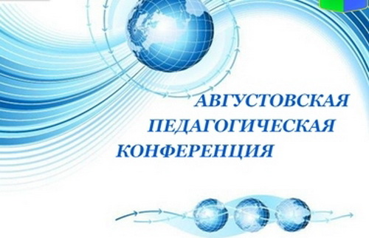

Программа
августовского совещания работников образования
Вожегодского муниципального района

«Реализация государственной политики в системе образования Вожегодского муниципального района. Результаты работы и стратегические ориентиры»

п. Вожега
27 августа 2019 г

Августовская конференция работников образования
Вожегодского муниципального района
«Реализация государственной политики в системе образования Вожегодского муниципального района. Результаты работы и стратегические ориентиры»

Дата проведения: 27 августа 2019 года
Время проведения: 9.15 – 16.00 ч.
Место проведения:
- МУК «Вожегодский районный Дворец культуры»
- МБУ ДО "Вожегодский ЦДО»
- МБОУ "Вожегодская средняя школа»
- МБДОУ «Детский сад №2 «Сказка»

Время
09.15-10.00 | Регистрация участников конференции
Пленарное заседание (Вожегодский районный Дворец культуры)
10.00-10.15 | Приветствие участников конференции МБОУ «Вожегодская средняя школа»
10.15-10.30 | Приветствие Главы Вожегодского муниципального района С.Н.Семенникова  Вручение наград Главой Вожегодского муниципального района С.Н.Семенникова
10.30-11.10 | Доклад О.П. Горюновой, начальника Управления образования Вожегодского муниципального района «Реализация государственной политики в системе образования Вожегодского муниципального района. Результаты работы и стратегические ориентиры»
11.10-11.25 | «Повышение качества образования – главная задача общеобразовательной организации»  Шлыкова Е.Ф., учитель МБОУ «Верхне –Кубинская школа»
11.25-11.35 | «Роль районного методического объединения педагогов в повышении их профессионального мастерства»  Голубева И.Н., учитель математики МБОУ «Вожегодская средняя школа»
11.35-11.545 | «Взаимодействие образовательного учреждения и семьи в современных условиях»  И.В.Проничева., член районного совета родителей
11.45-11.55 | Награждение
 | Выступление педагогического коллектива и родителей МБДОУ «Детский сад №1 Солнышко»
12.00-13.00 | Перерыв на обед.
13.00– 16.00 | Работа районных методических объединений
13.0 0 –16.00 | Совещание с руководителями образовательных организаций

13.00 – 16.00 Работа районных методических объединений.

РМО учителей математики, информатики, физики  Голубева И.Н., учитель МБОУ»Вожегодская средняя школа» | МБОУ «Вожегодская средняя школа»  Каб. 10
РМО учителей русского языка и литературы  Кабанова О.В., учитель МБОУ «Тигинская школа» | МБОУ «Вожегодская средняя школа»  Каб. 8
РМО учителей биологии, химии, географии  Бычкова М.Н., учитель МБОУ»Вожегодская средняя школа» | МБОУ «Вожегодская средняя школа»  Каб. 2
РМО учителей истории, обществознания, права  Николаева И.В., учитель МБОУ»Вожегодская средняя школа» | МБОУ «Вожегодская средняя школа»  Каб. 9
РМО учителей начальных классов  Колина Н.Л., учитель МБОУ»Вожегодская средняя школа» | МБОУ «Вожегодская средняя школа»  Каб. 5
РМО учителей иностранного языка  Тюрикова Т.В., учитель МБОУ»Вожегодская средняя школа» | МБОУ «Вожегодская средняя школа»  Каб. 11
РМО учителей физической культуры  Смирнова И.А., учитель МБОУ»Вожегодская средняя школа» | МБОУ «Вожегодская средняя школа»  Каб. 6
РМО педагогов дошкольного образования  Никифорова Л.С., методист МКУ «Центр по обслуживанию образовательных учреждений»  Захарова Е.В., старший воспитатель МБДОУ «Детский сад №1 «Солнышко» | МБДОУ»Детский сад №2 «Сказка»
Совещание с руководителями образовательных организаций | МБУ ДО «Вожегодский ЦДО»,  актовый зал

